ŠKOLNÍ VÝLETY–Velhartice 2024
Tentokrát jsme pro Vás připravili pohádku:
V JEDNOM LESE, V JEDNOM DOMKU
a PROHLÍDKU HRADU přizpůsobenou dětem
(průvodci v kostýmech + zajímavé soutěže) + herní koutek

PROHLÍDKA + PŘEDSTAVENÍ + HERNÍ KOUTEK

CENA: 170,- Kč za dítě (pedagogický doprovod – zdarma)

V JEDNOM LESE, V JEDNOM DOMKU 4. - 6. června 2024 v 9.00 a 10.30 h.

Objednávejte na této adrese:
Státní hrad Velhartice, Elen Demeterová Telefon: 376 583 315
E-mail: velhartice@npu.cz www.hrad-velhartice.cz

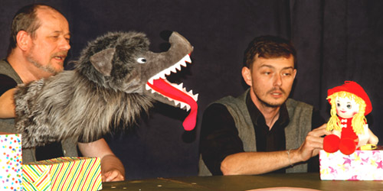
V JEDNOM LESE, V JEDNOM DOMKU

BUDULÍNEK, SMOLÍČEK PACHOLÍČEK,
ČERVENÁ KARKULKA, JENÍČEK a MAŘENKA

Loutkář a muzikant Ruda Hancvencl upravil
pohádky svérázným způsobem a sám je také hraje.
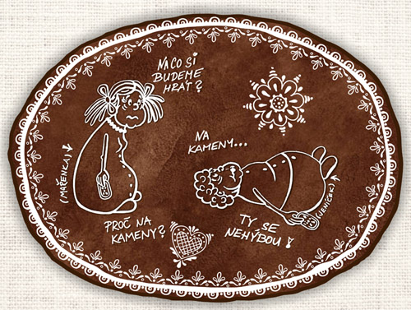
My jsme text upravili pro dva herce
a posílili téma – děti a rodiče.

Úprava textu, režie, hrají: Petr Mlád a Jiřík Kizman
Loutky: co e-shop dal Výtvarno: Jiřík Kizman
Představení je vhodné pro děti MŠ a 1. - 5. třídu ZŠ
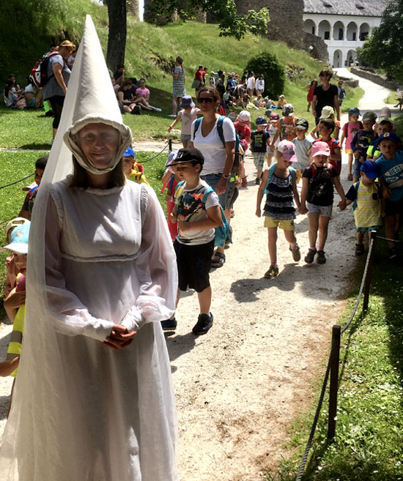

ZÁBAVNÁ PROHLÍDKA HRADU

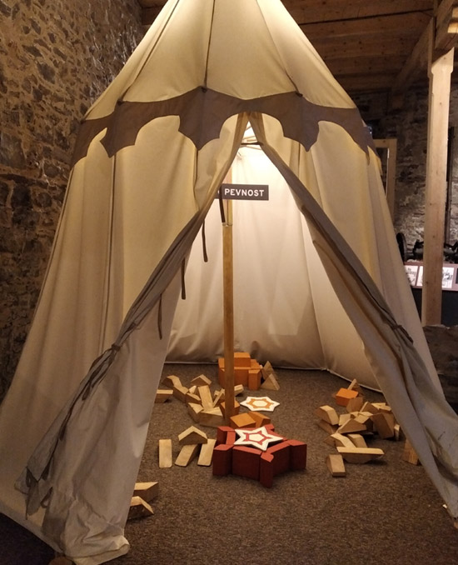
Prohlídka hradu je přizpůsobena pro děti MŠ
a 1. stupeň ZŠ.
Děti provedou hradem průvodci v dobových kostýmech.
Zábavnou formou se seznámí s historií hradu, životem ve středověku, rytířskou zbrojí či gotickou architekturou.
Na každé zastávce děti plní různé úkoly a nakonec je
čeká odměna s překvapením.

Podívejte se na video a projděte se s dětmi po hradě:

http://youtu.be/0A5cB50iBIw

